舞蹈 社团活动记录

活动过程 | 时间：9月11日 | 地点：舞蹈房 | 人数：24
具  体  内  容 | - 在二年级挑选新成员  - 选定人员后，其余成员解散  - 交代本学期的训练时间及要求  - 交代舞蹈房常规，把杆位置及确定卫生值日表  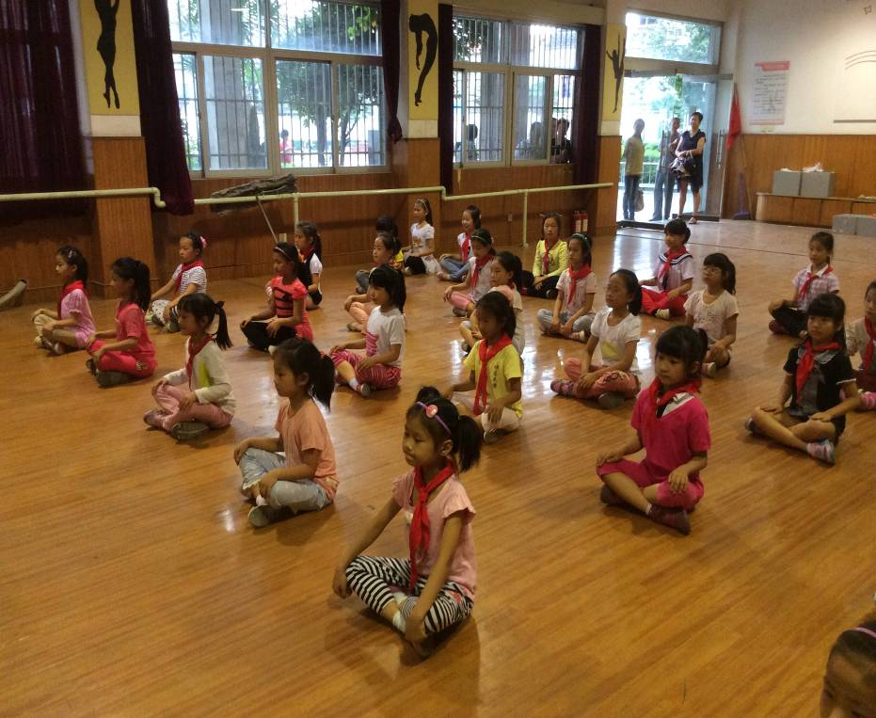
备
注

舞蹈 社团活动记录
活动过程 | 时间：9月17日 | 地点：舞蹈房 | 人数：24
具  体  内  容 | - 召集二舞蹈社团新成员  - 地面基本形体训练  - 换衣服鞋子。  - 原地坐下，要求挺胸，抬头，背直，两臂打开放于身体两侧，手心朝地。  - 学习勾，绷脚背，要求同上。  - 跟音乐进行勾，绷脚背组合练习。1,2勾脚背，3,4绷脚背。8个8拍后换1,2左脚勾，右脚绷。3,4右脚勾，左脚绷。要求同上。  - 结束，学生换衣服。  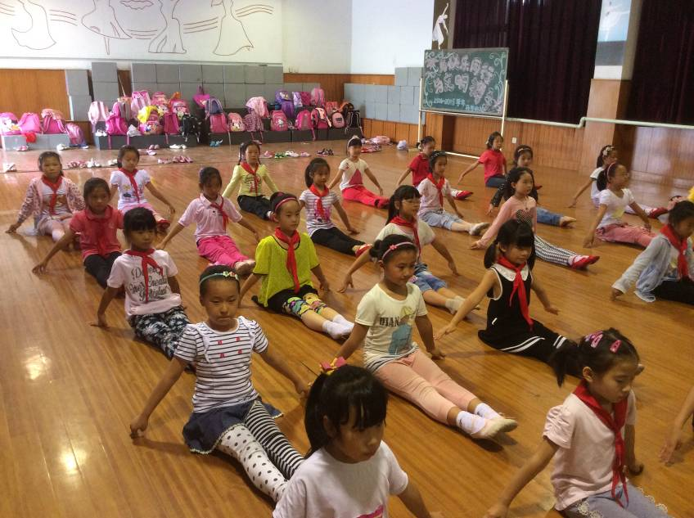
备
注

舞蹈 社团活动记录
活动过程 | 时间：9月18日 | 地点：舞蹈房 | 人数：24
具  体  内  容 | - 把杆基本形体训练：  - 确定把杆位置  - 新授压右前腿。  预备：45度面对把杆单手扶把，单背手，小八字脚位。右腿放于把杆上，身体正对右腿，双手轻轻搭在把杆上，左腿脚尖方向与右腿保持一致。要求：开、绷、直。  开：指髋关节向人体两侧外开。腿部运动过程中，从髋关节到膝关节再到腕关节、脚趾尖全部向外转开。  绷：指脚背有力地绷提。  直：指在动作中，主力腿和动力腿的膝盖都必须直立稳定。前压腿：动力腿外开，双腿绷直，身体正对，脊柱拉直，肩线与动力腿成90度，前压时以胯为轴心，上体保持平直，向动力腿折叠。用前额触脚背。  - 跟音乐压右前腿：1,2压下去，3,4起来。要求同上。  5、结束，学生换衣服。  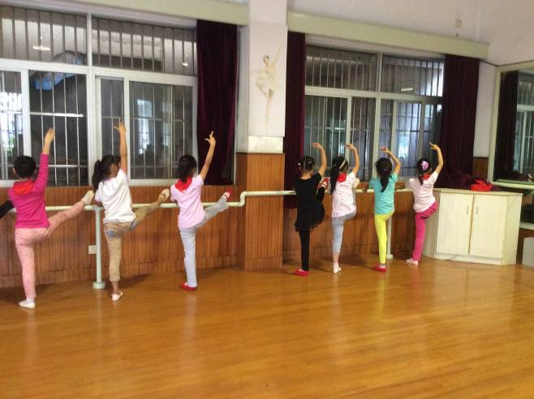
备
注

舞蹈 社团活动记录

活动过程 | 时间：9月24日 | 地点：舞蹈房 | 人数：24
具  体  内  容 | - 二，三年级老成员点名  - 复习地面练习：勾绷脚背  - 纠正勾绷脚背不足，跟音乐再来一遍  - 把杆基本形体训练：  （1）确定把杆位置  （2）复习右前腿  要求：开、绷、直。  - 结束，学生换衣服  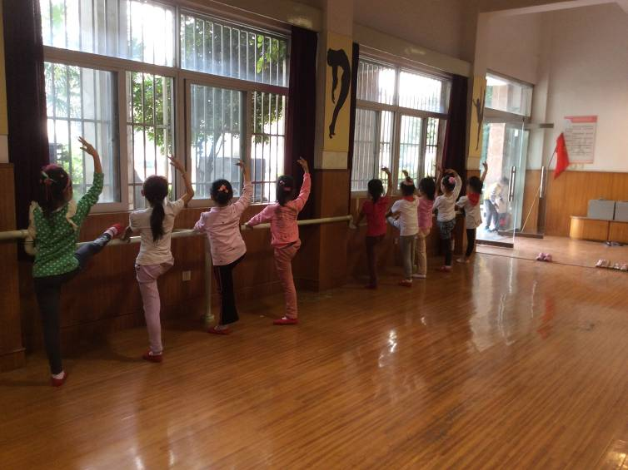
备
注

舞蹈 社团活动记录
活动过程 | 时间：9月25日 | 地点：舞蹈房 | 人数：24
具  体  内  容 | - 把杆基本形体训练：  - 确定把杆位置  - 新授压左前腿。  预备：45度面对把杆单手扶把，单背手，小八字脚位。右腿放于把杆上，身体正对右腿，双手轻轻搭在把杆上，左腿脚尖方向与右腿保持一致。要求：开、绷、直。  开：指髋关节向人体两侧外开。腿部运动过程中，从髋关节到膝关节再到腕关节、脚趾尖全部向外转开。  绷：指脚背有力地绷提。  直：指在动作中，主力腿和动力腿的膝盖都必须直立稳定。前压腿：动力腿外开，双腿绷直，身体正对，脊柱拉直，肩线与动力腿成90度，前压时以胯为轴心，上体保持平直，向动力腿折叠。用前额触脚背。  - 跟音乐压右前腿：1,2压下去，3,4起来。要求同上。  - 结束，学生换衣服。  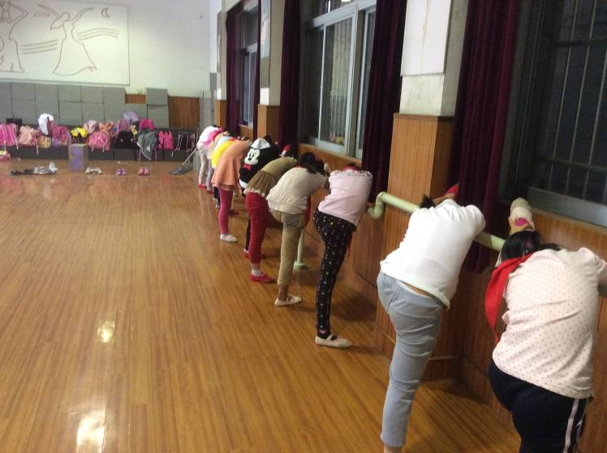
备
注

